Regresión y Correlación

Regresión
La regresión mide en forma funcional, a través de una ecuación, la posible relación entre las variables con el objetivo de predecir una de ellas en función de la/s otra/s.

Correlación
La correlación se dirige sobre todo a medir la intensidad de la asociación entre variables numéricas.

¿Con qué datos contamos para llevar a cabo un análisis?
Disponemos de n observaciones de dos variables aleatorias medidas en los mismos individuos, del mismo conjunto.

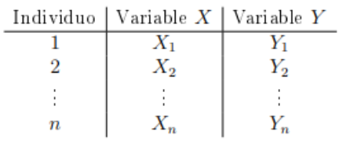

¿Cómo puede visualizarse la información recabada?

Gráfico de dispersión
Es una gráfica que se representa en el sistema de ejes cartesianos los pares ordenados, correspondientes a los datos apareados que resultan de las mediciones.

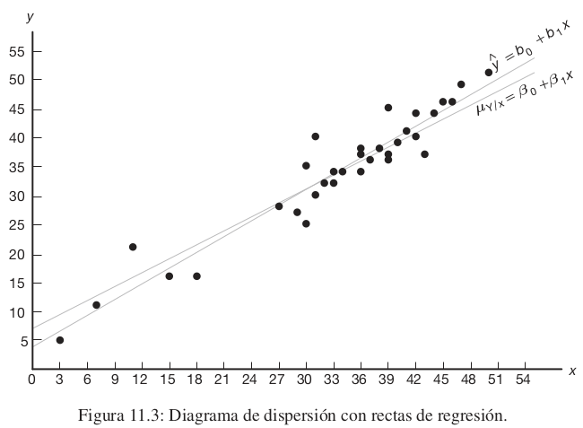

Variables que intervienen

- x e y determinísticas: Conocido el valor de X, el valor de Y queda perfectamente establecido.

- x: determinística e y: probabilística (Análisis de regresión lineal).

- x e y probabilísticas (Análisis de correlación): Conocido el valor de X, el valor de Y no queda perfectamente establecido.

Tipos de relaciones

Perfectas Imperfectas Positivas Negativas
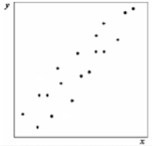
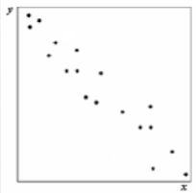
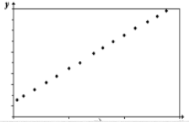
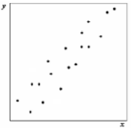

Sin Relación

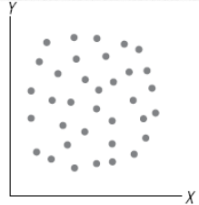

Regresión Lineal

1° Realizar el diagrama de dispersión Lineal.

Recta de estimación o regresión:

Correlación lineal

- Coeficiente de determinación (D)

Campo de variación de

Si→ Existe una fuerte incidencia entre x e y.

- Coeficiente de correlación (r)

siendo

Si , x e y están relacionados positivamente.

